КОНСПЕКТ непрерывной образовательной деятельности
Тема: Игрушки Деда Филимона
Тема в перспективном планировании по плану работы педагога: «Филимоновские узоры»
Возраст детей/группа: средняя группа, 4-5 лет
Выполнил: Горячева Н.В. воспитатель, МБОУ «ЦО №31 имени Романа Петровича Стащенко» (учебный корпус 5)
Образовательная область (приоритетная): «Художественно-эстетическое развитие», «Социально-коммуникативное развитие»
Интеграция образовательных областей: «Речевое развитие», «Познавательное развитие», «Физическое развитие»
Виды деятельности: игровая, познавательно – исследовательская, коммуникативная, двигательная, изобразительная
Программное содержание:
Цель: продолжать знакомить детей с филимоновской игрушкой, особенностями её росписи, технологией изготовления
Образовательные задачи: расширять представления о свойствах глины, обогащать представления детей об особенностях росписи филимоновских игрушек, особенностях их изготовления, учить отличать филимоновские игрушки от других
Развивающие задачи: создание условий для развития:
- психических познавательных процессов: речи, мышления, внимания;
- эстетического восприятия, чувства цвета, пропорций, формы;
- познавательного интереса к народным игрушкам, художественному творчеству;
- развитие умения рисовать филимоновские узоры (полоски, линии: короткие, длинные, волнистые, елочки, точки)
Воспитательные задачи: создание условий для воспитания интереса и эстетического отношения к народному искусству, самостоятельности, аккуратности, вызвать положительные эмоции и отношение к игрушкам, изготовленными народными мастерами, желание нарисовать такую игрушку.
Подготовительный этап:
- материально-техническое обеспечение: экран, проектор, ноутбук, сундучок, народные игрушки, карточки с изображением различных видов росписи (филимоновской, дымковской, хохломской), подносы, фартуки, глина, пластилин, краски, кисти, альбомные листы;
- взаимодействие с родителями по изучаемой теме: беседа с родителями «О значении филимоновской игрушки в жизни детей».
Планируемые результаты (из целевых ориентиров):
ребенок овладевает основными культурными способами деятельности, проявляет инициативу и самостоятельность в разных видах деятельности - игре, общении, познавательно-исследовательской деятельности
активно взаимодействует со сверстниками и взрослыми, участвует в совместных играх
умеет подчиняться разным правилам и социальным нормам;
ребенок достаточно хорошо владеет устной речью, может выражать свои мысли и желания, может использовать речь для выражения своих мыслей, чувств и желаний, построения речевого высказывания в ситуации общения
может соблюдать правила безопасного поведения и личной гигиены;
ребенок проявляет любознательность, задает вопросы взрослым
ребенок способен к волевым усилиям, может следовать социальным нормам поведения и правилам в разных видах деятельности, во взаимоотношениях со взрослыми и сверстниками, может соблюдать правила безопасного поведения и личной гигиены;
ребенок проявляет любознательность, задает вопросы взрослым и сверстникам, интересуется причинно-следственными связями, пытается самостоятельно придумывать объяснения явлениям природы и поступкам людей; склонен наблюдать, экспериментировать.

№  п/п | ЭТАПЫ НОД | Ход: | Технологии, методы, формы работы | Психолого-педагогические условия
1. | Мотивационный этап  (создание условий для возникновения у ребёнка внутреннего побуждающего мотива к новой деятельности) | Воспитатель: Здравствуйте, ребята! Давайте посмотрим вокруг, у нас в группе произошли изменения. Какие?  (Дети смотрят и обнаруживают волшебный сундучок)  Воспитатель: Волшебный сундучок, откуда же он появился? Хотите посмотреть, что внутри?  Дети: Конечно, хотим!  (Воспитатель открывает сундук и находит в нем письмо).  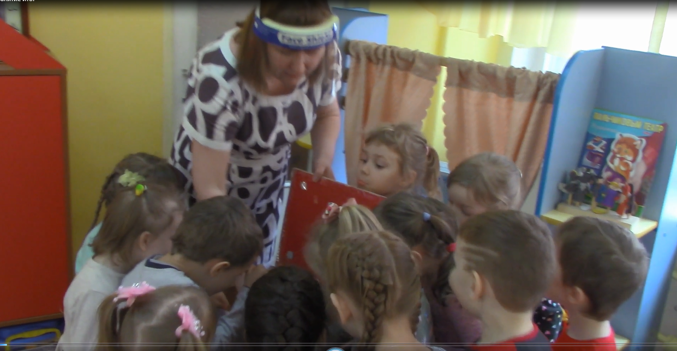 | Игровая технология (поиск нового предмета)  Метод наглядный  (прием привлечения внимания детей – новый предмет в группе)  Метод словесный (диалог) | Организация взаимодействия взрослого с детьми  Поддержка инициативы, активности, любознательности
2. | Ориентировочный этап (формулирование целей деятельности ребенком, подбор средств) | Воспитатель: Тут письмо, оно от деда Филимона!  «Дорогие ребята, я прислал вам игрушки из самого села Филимонова. Надеюсь, они вам понравятся, и вы научитесь делать такие же сами!»  А вот и игрушки. Давайте рассмотрим их и назовем.  (Воспитатель достает петушка, индюка, барышню и гармониста).  Воспитатель: Как вы думаете, почему именно нам прислал письмо и такие игрушки дед Филимон  (предположения детей).  Воспитатель (обобщает ответы детей): Да, у нас есть в группе музей филимоновской игрушки «Забавушка». | Технология проблемного обучения (подводящий диалог)  Метод словесный (диалог)  Метод наглядный (рассматривание игрушек) | Организация взаимодействия взрослого с детьми  Поддержка инициативы, активности, любознательности
3. | Исполнительский этап | Воспитатель: Ребята, давайте рассмотрим игрушки. Из чего они сделаны?  Дети: Филимоновские игрушки сделаны из глины.  Воспитатель: Да, глина обладает какими - то особенными свойствами. А в каком уголке в группе мы с вами можем изучить свойства глины?  Дети: В уголке экспериментирования.  (Воспитатель предлагает детям пойти в уголок экспериментирования, чтобы провести опыты с глиной)  1.Работа в уголке экспериментирования. Воспитатель достает образец сухой и размоченной глины. Дает детям потрогать ее.  Воспитатель: Чем она хороша для лепки игрушек? Какая она?  Дети: Глина мягкая, пластичная ( похожа на пластилин)  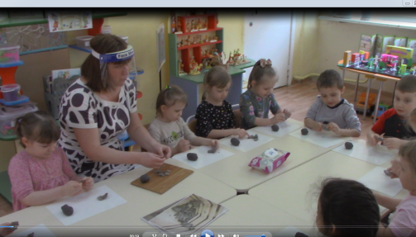  Воспитатель: Правильно, а еще глину можно отправить в печь и высушить. Тогда игрушка станет белого цвета и затвердеет. (Педагог показывает наглядные картинки с этапами лепки игрушки и отправки их в печь).  Физкультминутка:  Раз, два, три, четыре, пять!(ходьба)  Будем прыгать и скакать! (Прыжки на месте.)  Наклонился правый бок. (Наклоны туловища влево-вправо.)  Раз, два, три.  Наклонился левый бок.  Раз, два, три.  А сейчас поднимем ручки (Руки вверх.)  И дотянемся до тучки.  Выйдем дорожку, (Ходьба)  Разомнем мы ножки.  Согнем правую ножку, (Сгибаем ноги в колене.)  Раз, два, три!  Согнем левую ножку,  Раз, два, три.  На носочки встали  Головою покачали (Движения головой.)  Дружно сели, вместе встали. (Встали.)  (Дети берут стулья и садятся у доски.)  2.Рассматривание филимоновских узоров  Воспитатель: После того, как игрушку слепили и высушили в печи, ее раскрашивают тонкой кистью и красками. Давайте подойдем к мольберту, рассмотрим и выберем те узоры, которые любит филимоновская игрушка и назовем их.  Дети (находят и называют): полоски, точки, елочки ,снежинки ,солнышки .зигзаги.  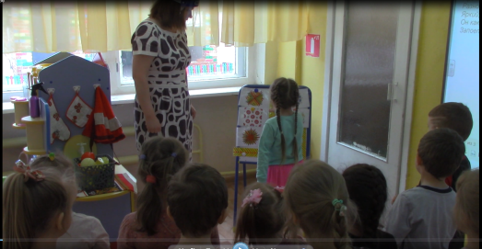  Воспитатель: Среди узоров есть нефилимоновские, дети делают сравнительные наблюдения и находят их.  Воспитатель: Какие же цвета любит филимоновская игрушка?  Дети: Красный, желтый, зеленый цвета.  Воспитатель: Правильно, а кого лепили филимоновские мастера?  Дети: Животных (перечисляют) и людей – барышень, всадников.  Воспитатель: Да, то есть тех, кого они видели каждый день у себя в селе. А самое главное, что умеет делать филимоновская игрушка?  Дети: Она умеет свистеть.  Воспитатель: Верно, эта игрушка – свистулька!  3. Работа со Smart-доской  Давайте поиграем. Внимание на экран. Дети садятся у доски. Интерактивная игра «Узнай игрушку»  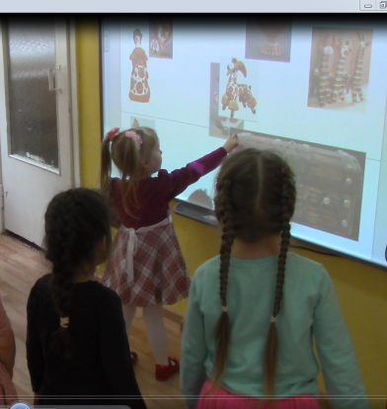  4. Работа в центрах активности  Воспитатель: Ребята, а вы хотите стать филимоновскими мастерами и поработать в мастерских.  В первой мастерской мы будем лепить из пластилина узоры и украшать ими филимоновского петушка (показ готового изделия)  Во второй мастерской мы раскрасим красками и тонкой кистью глиняные игрушки знакомыми филимоновскими узорами.  Предлагаю вам выбрать самим мастерскую,в которой вы будете работать.  Кто пойдет в мастерскую №1? Кто пойдет в мастерскую № 2?  Воспитатель: Определите, где вы будете работать (дети определяют мастерскую по имеющимся материалам)  Пальчиковая гимнастика:  Для того, чтобы узоры получились красивыми, выполним гимнастику для пальцев рук.  Вот все пальчики мои!  Их как хочешь, поверни (смотрим на раскрытые ладони и вертим)  И вот эдак, и вот так, не обидятся никак (потираем руками)  Раз, два, три, четыре, пять (хлопаем в ладоши)  Не сидится им опять (встряхиваем кистями)  Постучали, повертели  И работать захотели!  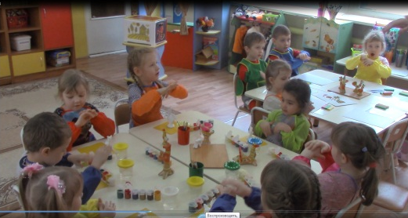  5. Анализ выполненных работ | Метод наглядный ( рассматривание игрушек)  Метод словесный (ситуативный разговор)  Технология исследовательской деятельности ( опыты с глиной)  Метод практический ( работа с глиной, изучение её свойств)  Метод наглядный ( рассматривание иллюстраций)  Метод словесный ( рассказ воспитателя)  Здоровьесберегающая технология  Метод практический ( овладение техникой основных движений)  Методы наглядный и словесный ( показ и рассказ)  Метод словесный ( рассказ воспитателя, диалог)  Метод наглядный ( рассматривание филимоновских узоров)  Метод практический ( сравнительное наблюдение)  ИКТ  Метод практический ( игровые упражнения)  Метод словесный (инструкция)  Метод практический (выполнение заданий в разных центрах активности)  Здоровьесберегающая технология  Метод практический ( выполнение игровых упражнений) | Организация взаимодействия взрослого с детьми  Организация взаимодействия детей друг с другом  Уважение взрослого к человеческому достоинству детей  Поддержка инициативы и самостоятельности детей  Организация взаимодействия взрослого с детьми  Уважение взрослого к человеческому достоинству детей  Ориентировка на способности и возможности каждого ребенка  Организация взаимодействия взрослого с детьми  Уважение взрослого к человеческому достоинству детей  Поддержка инициативы  Организация взаимодействия взрослого с детьми  Предоставление выбора  Ориентировка на способности и возможности каждого ребенка  Организация взаимодействия детей друг с другом
4. | Рефлексивный этап  («взгляд назад», выражение своих эмоций по итогам деятельности) | Воспитатель: Молодцы, ребята. Хорошо поработали.  Кто же сегодня прислал нам письмо и игрушки в волшебном сундучке?  Дети: Дед Филимон.  Воспитатель: А почему он обратился именно к нам?  Дети: Он обратился к нам, потому что у нас есть музей филимоновской игрушки.  Воспитатель: Кем мы были сегодня с вами во время работы?  Дети: Мы были филимоновскими мастерами.  Воспитатель: Что особенно вам сегодня понравилось?  Ответы детей | Метод: словесный (беседа) | Организация взаимодействия взрослых с детьми  Уважение взрослых к человеческому достоинству детей
5. | Перспективный этап  (выход на самостоятельную деятельность детей) | Воспитатель: А кому вы расскажете о нашей работе сегодня в музее? (ответы детей)  Воспитатель: Вы хотите еще делать филимоновские игрушки? (Ответы детей)  Воспитатель: У меня есть сладкие подарки для вас – леденцы. Спасибо вам за работу и красивые филимоновские игрушки, которые у вас получились. На этом наша мастерская закрывается. | Метод: словесный (беседа) | Организация взаимодействия взрослых с детьми  Уважение взрослых к человеческому достоинству детей

